**# Machine Learning Homework 3**

608410117 資工 沈濃翔

由於model parameters太肥了，丟不上ecourse，如有需要的話可以到github上下載

作業三github：

## 0、Environment

**系統環境：**

DISTRIB_ID=Ubuntu

DISTRIB_RELEASE=18.04

DISTRIB_CODENAME=bionic

DISTRIB_DESCRIPTION="Ubuntu 18.04.4 LTS"

NAME="Ubuntu"

VERSION="18.04.4 LTS (Bionic Beaver)"

ID=ubuntu

ID_LIKE=Debian

PRETTY_NAME="Ubuntu 18.04.4 LTS"

VERSION_ID="18.04"

VERSION_CODENAME=bionic

UBUNTU_CODENAME=bionic

**套件管理工具：**

anaconda

**套件：**

python: 3.6

scipy: 1.1.0

imageio: 2.8.0

pytorch: 0.4.1

torchvision: 0.2.1

matplotlib: 3.2.1

## 1、HW3_1

下圖為 step 分別為 0, 50, 100, 200 時的生成圖片

STEP 0:

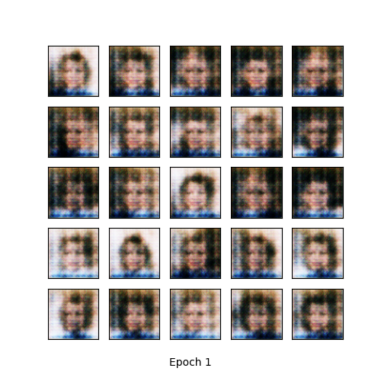

STEP 50:

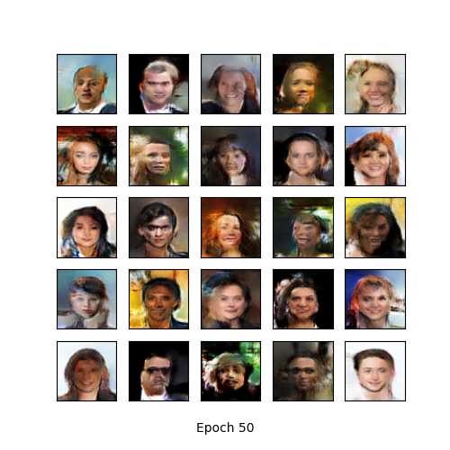

STEP 100:

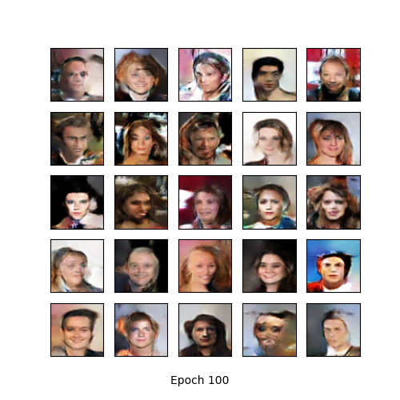

STEP 200:

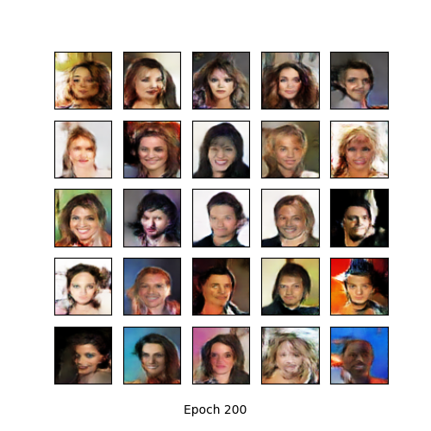

生成影像確實有變得比較清晰，

不過也許是因為dataset太小或是epoch不夠多，生成的影像以人眼來說還不夠真實

## 2、HW3_2

以下會分別顯示出 GAN loss 與 CNN loss 隨訓練次數改變的圖

GAN：

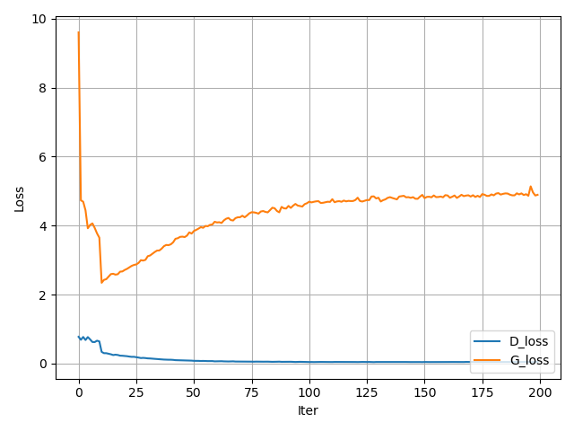

CNN：

此處的 CNN 是以作業2訓練的結果作為比較

執行 pytorch draw.py 可得到此圖，loss為手動將作業2訓練的結果寫入array中

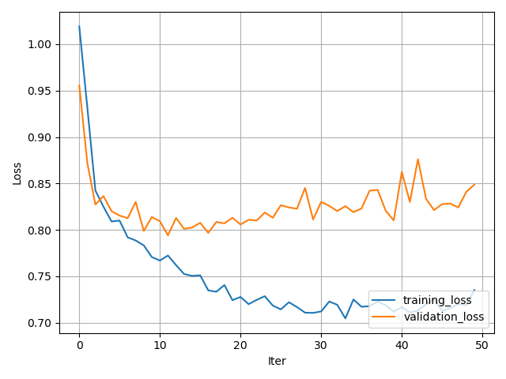

由於Y軸尺度的關係，CNN看起來可能波動幅度較大，其實起伏幅度都在0.05單位之內

CNN 的training loss在epoch=10左右就差不多持平

Validation loss 在 epoch=20左右開始變動幅度持平

而GAN網路的generator loss到epoch=100才趨近平穩，且loss很難趨近於0

Discriminator loss則是一開始就比較接近0，到epoch=50左右收斂

GAN可能要較CNN難以收斂

## 3、HW3_3

請執行資料夾內的add_noise.py，

此程式會讀取訓練好的generator模型參數，並且用作業要求的不同的noise來生成圖片

訓練完的模型參數path為 './CelebA_DCGAN_results/generator_param.pkl'

本程式使用到pytorch一些較新的function，請安裝以下版本：

Pytorch=1.5.0; torchvision=0.6.0

```bash

Python add_noise.py

```

生成圖片:

N(0,1):

看起來較為符合原本訓練結果

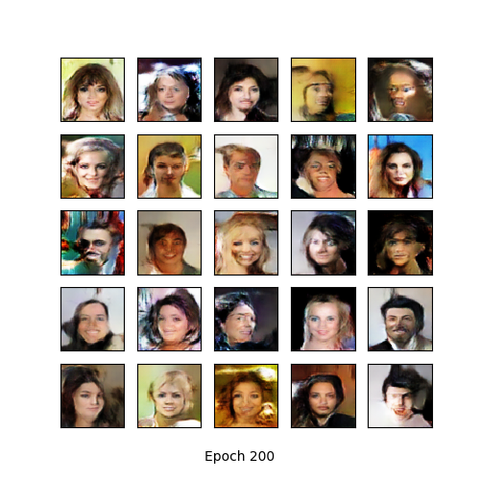

N(-10,1):

發現生成圖片都偏向某一種形式，可能是因為normal distribution設定太過偏跛

導致生成的圖片趨近一個極端

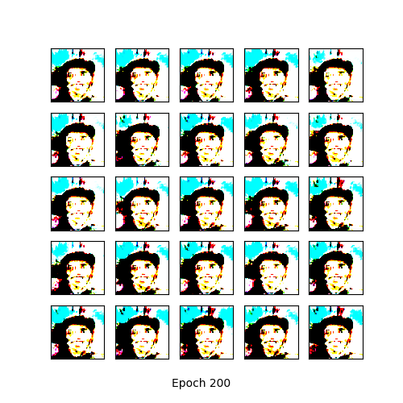

U(0,1):

由於並非normal distribution，而是使用uniform distribution，

所以才導致圖片有這樣的結果

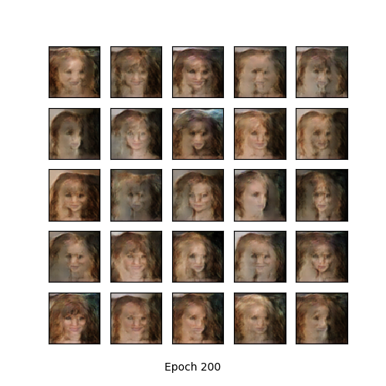

## 3、HW3_3

以下是使用外部人臉dataset的結果

使用的是"Labeled Faces in the Wild" 這個 dataset，一共取用了13233 張照片來訓練

一樣分別列出STEP為0, 50, 100, 200時候的訓練結果

使用了lfw_data_preprocess.py對照片做預處理

然後用pytorch_lfw_DCGAN.py來做訓練

STEP 0:

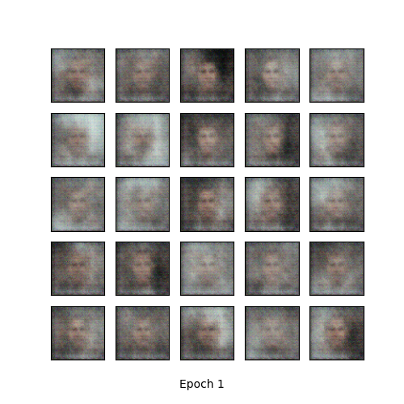

STEP 50:

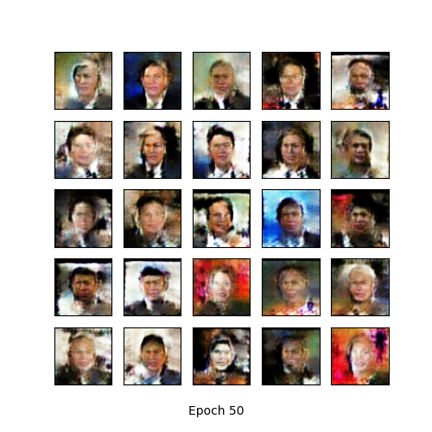

STEP 100:

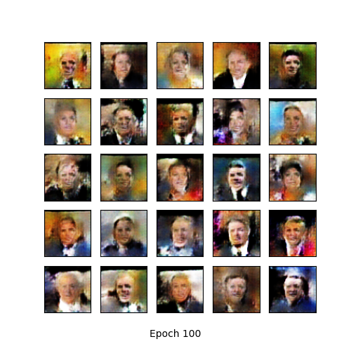

STEP 200:

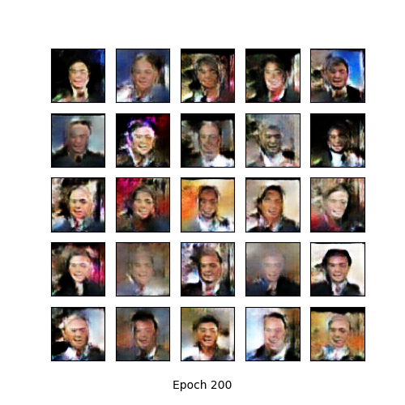

可以發現，最終產生的圖片較為模糊，可能是因為dataset的數量較小

也可能是因為背景比較雜亂，人物距離大小不一，導致生成的相片比較模糊

比較好的方法，可能還是需要增加人臉的dataset

或是增加epoch的次數

像是原本的dataset有兩百萬張

且epoch有到達20000

做了這些調整可能生成的影像品質才會比較高